Hito 2: Desarrollo de sistema de seguimiento y operación
Reingeniería para la atención ciudadana municipal

Introducción
El presente documento muestra el trabajo realizado por parte de la Secretaría de Innovación y Participación Ciudadana para cumplir con el HITO 2 del compromiso de Reingeniería para la atención ciudadana municipal de la Coalición Nuevo León Abierto. A través del documento se desarrollan las especificaciones técnicas y evidencia visual del sistema de seguimiento y operación de cuadrillas y operativos en campo de servicios públicos. Se hace una prueba simulada para generar un recorrido digital del proyecto.

Desarrollo
Para entender la forma de operación del municipio en cuanto a la resolución de reportes ciudadanos, recomendamos leer el hito 1 del presente compromiso.

El sistema de seguimiento y monitoreo de cuadrillas está diseñado específicamente para enlaces y receptores de la Secretaría de Servicios Públicos y Medio Ambiente. Estos enlaces y receptores son quienes reciben, una vez asignados los reportes por parte de la Dirección de Atención Ciudadana (DAC), los reportes y los aceptan para entrar en proceso de ejecución. No obstante, el sistema está montado en la Sistema de Atención Ciudadana (SAC) al cuál los enlaces y receptores tienen acceso para aceptar reportes, darles seguimiento y notificar a la DAC de su cumpliminento.

Contexto

Actualmente, una vez que se asigna un reporte a un enlace correspondiente al departamento o área que le compete esa actividad, esta persona lleva a cabo uno de varios posibles procesos no estandarizados e informales:

- Impresión de reportes con datos geográficos, descripción y ubicación para entregarlo a líderes o responsables de cuadrillas
- Mandar reporte con datos geográficos, descripción y ubicación por whatsapp a líderes o responsables de cuadrillas
- Mandar reporte con datos geográficos, descripción y ubicación por correo electrónico a líderes o responsables de cuadrillas
- Una combinación entre las acciones anteriores

Lo antes descrito no tiene ningún tipo de seguimiento formal ni estandarizado por las áreas, por lo que podemos expresar que oficialmente el seguimiento es entre enlaces y operativos, pero no se tiene una bitácora establecida ni seguimiento puntual de qué está haciendo el personal para lograr los objetivos de ejecución de reportes. Esta situación genera los siguientes problemas:

- Las conclusiones de los reportes pueden demorarse debido a tiempos de traslado hasta entregar el reporte final de ejecución de la solución del reporte.
- Debido a que muchas áreas utilizan papel, es factible que se pierdan o dañen los reportes.
- Cada enlace, receptor y operativo se organiza de maneras diferentes sin estandarización.
- No se tienen indicadores de rendimiento por cuadrillas y operativos de servicios públicos.
- No todas las soluciones en campo cuentan con fotografía de conclusión de reporte, lo que ocasiona que el ciudadano no siempre tenga evidencia para saber si su reporte se soluciona.

Funcionalidades

Por estas razones, el sistema diseñado cuenta con dos componentes generales y una serie de subcomponentes:

- Diseño de nuevas opciones y módulos dentro del SAC para que enlaces y receptores tengan control en la asignación de operativos y cuadrillas de servicios públicos
  - Módulo de creación de cuadrillas
  - Módulo de generación de prioridades por asunto
  - Integración a módulo de aceptación de reporte con opciones de habilitación de asignación de cuadrillas
- Diseño de un nuevo menú en el Chatbot Sam Petrino para llevar un seguimiento en campo por parte de operativos y cuadrillas.
  - Notificación en tiempo real de asignación de reporte a cuadrilla u operativo
  - Una serie de opciones en whatsapp:
    - Dar seguimiento y conocer estatus del reporte
    - Conocer fotos, ubicación y descripción del reporte
    - Concluir el reporte en campo anexando foto y descripción de conclusión
    - Agregar comentarios de seguimiento
    - Rechazar o solicitar ampliación de tiempo en fecha límite de conclusión.

Balanceo de carga de trabajo
Para lograr que la carga de trabajo sea equitativa entre cuadrillas y operativos y estos no tengan sobresaturación de trabajo, se diseñó un algoritmo para que se identifique la cuadrilla más apta a realizar el trabajo y se balancea automáticamente dependiendo de cuál es el límite de reportes que las cuadrillas pueden soportar.

El límite del número de reportes que una cuadrilla puede tener activos se actualiza directamente en el módulo de creación de cuadrillas. Este límite depende de un análisis estadístico interno entre la DAC y cada una de las áreas de servicios públicos. El análisis determina la carga aproximada promedio de reportes activos en un lapso de tiempo determinado dependiendo de la carga histórica de cada asunto. El lapso de tiempo depende del número de días para su atención asignados a ese asunto (rangos desde un día hasta varios meses, dependiendo de su complejidad).

Video recorrido: https://youtu.be/xTkB8ULAdfY
Archivo de video: https://drive.google.com/file/d/177bS9RzW7BkTY_sOFjBAr8F0JmHQRllW/view?usp=share_link

Capturas de pantalla

Asignación de cuadrillas

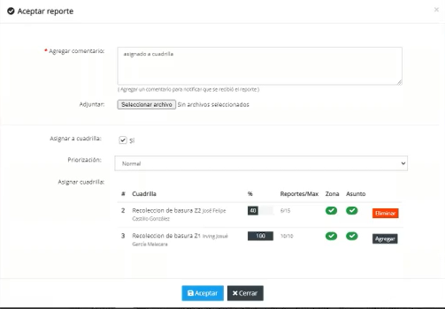

Solicitud de rechazo

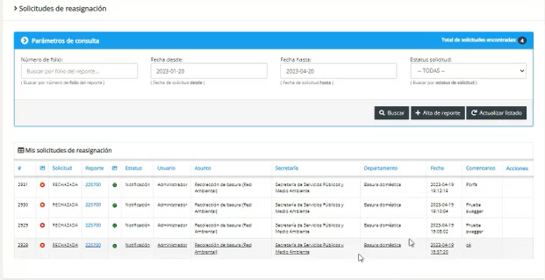

Solicitud de ampliación de tiempo
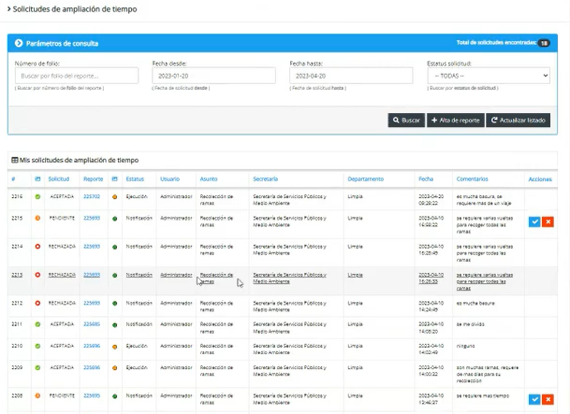

Gestor de prioridad

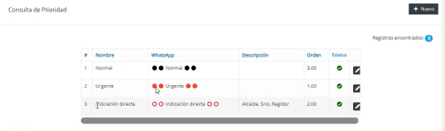
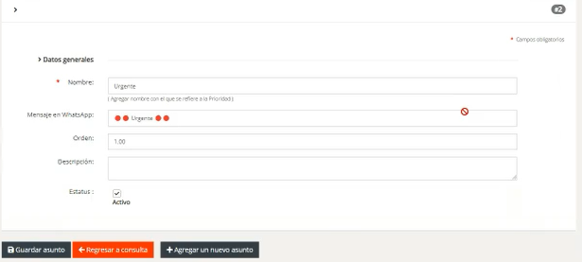

Gestor de cuadrillas

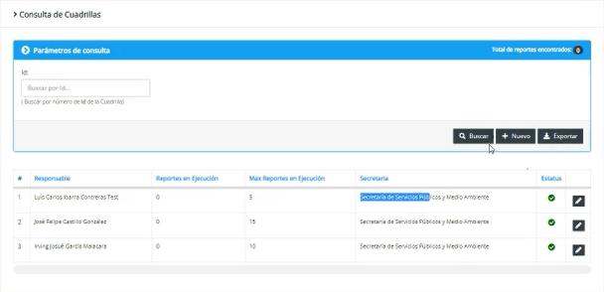
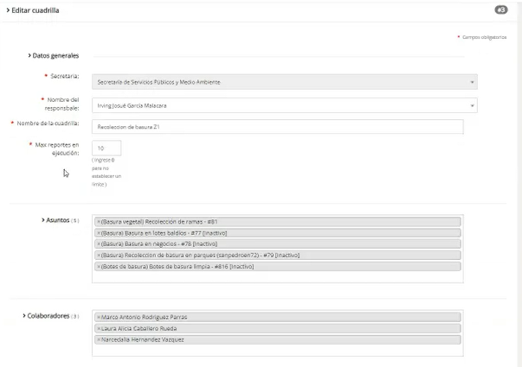

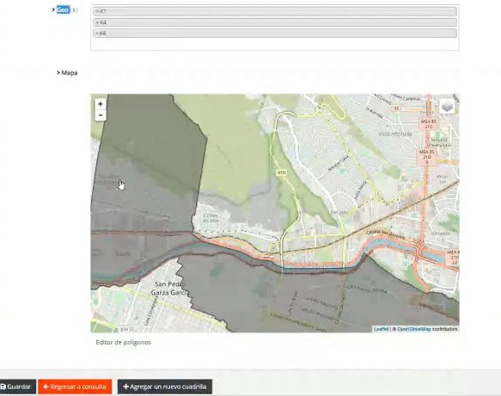

Gestor de zonas municipales

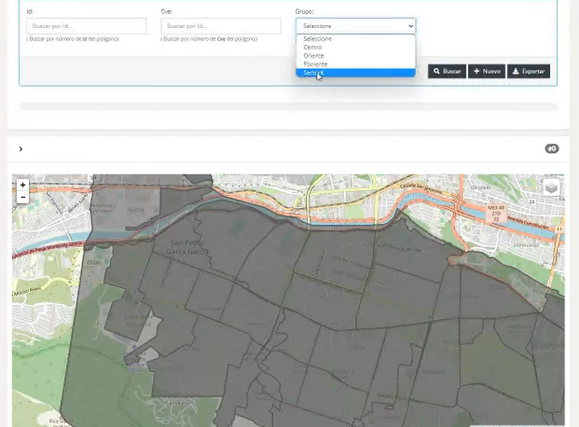

Mails de notificaciones

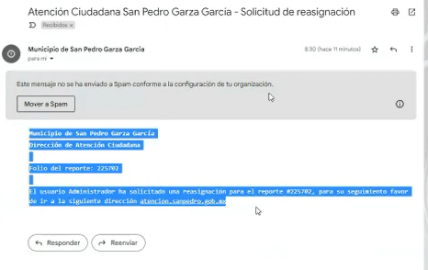

Whatsapp

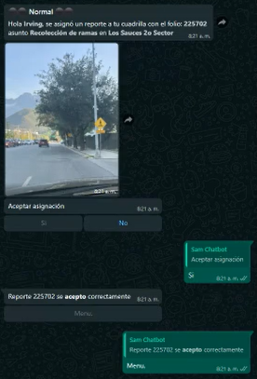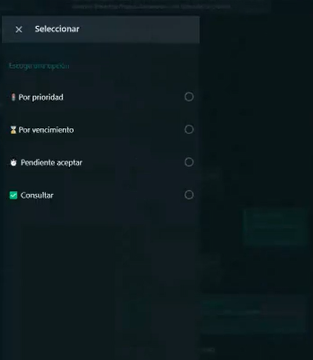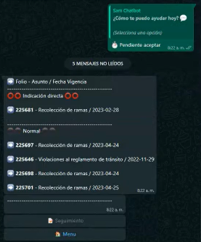

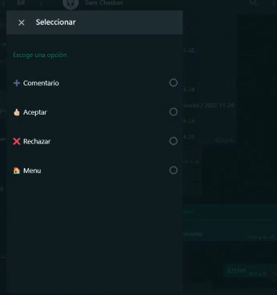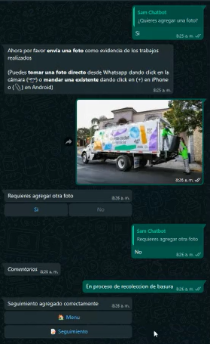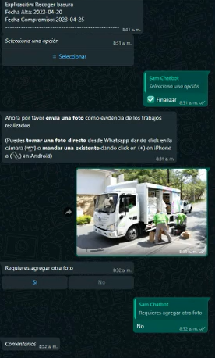

Roles y sistemas

- Enlaces / Receptores: tienen acceso al sistema de gestión por medio de https://atencion.sanpedro.gob.mx/SAC/login.aspx
  - Tienen acceso a:
    - Creador de cuadrillas
    - Gestor de prioridades
    - Asignador de cuadrillas
- Operativos: tienen acceso al gestor de folios / reportes por whatsapp
  - Su número automáticamente está ligado a una base de datos donde solo los números añadidos pueden acceder a estas opciones por medio del chatbot Sam Petrino (81-1212-1212)

Conclusiones
El sistema funciona, pero se han encontrado bugs y glitches menores tanto en el SAC como en el proveedor del chatbot (Artificial Nerds), por lo que antes de su despliegue en prueba piloto, se deberán de hacer optimizaciones al sistema. También se identificaron nuevas áreas de oportunidad a integrar en la siguientes versión:

- Se integrarán notificaciones por HSM de whatsapp cuando el receptor / enlace acepté los rechazos o ampliaciones de tiempo.
- Mejoras en redacción de componentes del SAC y menús de whatsapp.
- Se buscará automatizar el límite de reportes por cuadrillas (análisis estadístico) ya que actualmente es un proceso independiente del sistema.

